习题精解
5-1 1mol理想气体，例如氧气，有状态A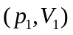在图5.2上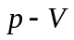沿一条直线变到状态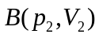，该气体的热力学能的增量为多少？
解 理想气体的热力学能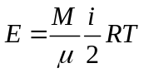
氧气为双原子分子 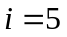
氧气的摩尔数为 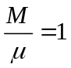
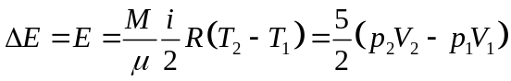
5-2 如图5.3所示，一定质量的理想气体，沿图中斜向下的直线由状态A变化到状态B初态时压强为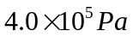，体积为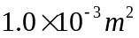，末态的压强为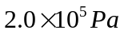，体积为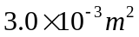，求此过程中气体对外所做的功。
解 理想气体做功的表达式为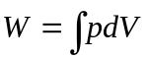, 其数值等于图中过程曲线下所对应的面积
5-3 如图5.4所示，系统从状态A沿ACB变化到状态B，有334J的热量传递给系统，而系统对外做功为126J.
(1)若系统从状态A沿ADB变化到状态B是，系统做的功42J，问由多少热量传递给系统。
（2）当系统从状态B沿曲线BEA返回到状态A时，外界对系统做功为84J,问系统是吸热还是放热？传递热量多少？
(3)若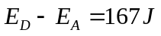，求系统沿AD及DB变化时，各吸收多少热量？
解 （1）对于过程ACB
对于过程ADB过程
（2）对于过程BEA
负号表示放热。
（3）对于过程AD
对于过程DB过程
5-4 将压强为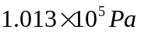，体积为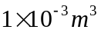的氧气，自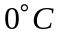加热到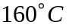，问：（1）当压强不变时，需要多少热量?(2) 当体积不变时，需要多少热量?(3)在等压和等体过程中各做多少功？
解 氧气的摩尔数为
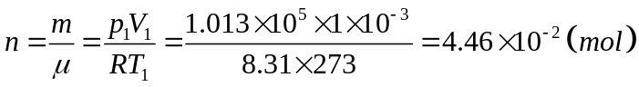
氧气为双原子分子，
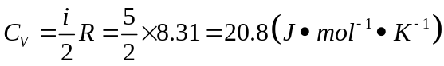
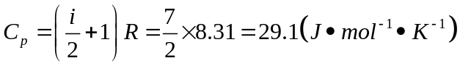
- 当压强不变时，系统所吸热为
- 体积不变时，系统所吸热为
- 在等压过程中所做功为
在等体积过程中，气体体积不变，故所做的功为零。
说明：功的值亦可用热力学第一定律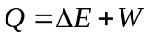来求
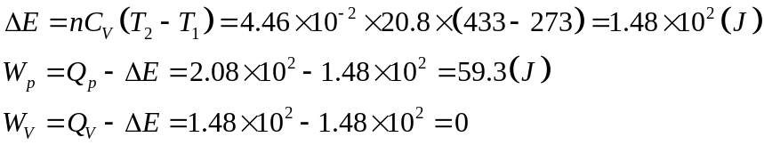
5-5 如图5.5所示，1mol的氢气，在压强为，温度为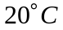时，体积为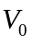，现通过以下两种过程使其达到同一状态：（1）保持体积不变，加热使其温度升高到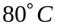，然后令其做等温膨胀，体积变为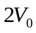；（2）先使其作等温膨胀至体积为，然后保持体积不变，加热使其温度升高到，试分析计算以上两中过程中，气体吸收的热量，对外所做的功和热力学能的增量。
解 氢气的等体积摩尔热容为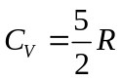,在A-B等提过程中，气体不做功，热力学能增量为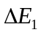
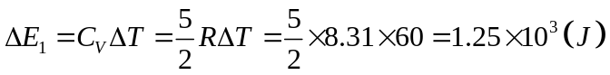
在B-C等温过程中热力学能不变，氢气的体积从变化到，气体对外所做的功为
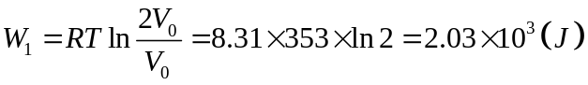
在A-B-C过程中，气体吸收热量为
（2） 在A-D等温过程中，热力学能不变，气体对外做功为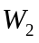
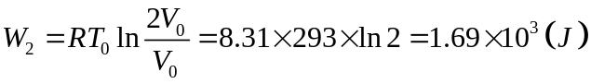
在D-C等体吸热的过程中气体不做功，热力学能增量为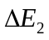
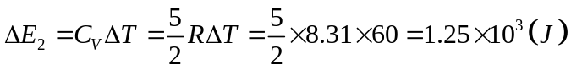
在A-D-C过程中，气体吸收热量为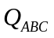
5-6 如图5.6所示，质量为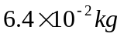的氧气，在温度为是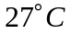，体积为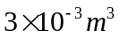。计算下列各过程中气体所做的功(1)气体绝热膨胀至体积为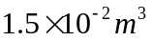;(2)气体等温膨胀至体积为，然后再等体积冷却，直到温度等于绝热膨胀后达到最后温度为止。并解释这两种过程中做功不同的原因。
解 （1）绝热过程中，氧气的等体摩尔热容为,比热容比为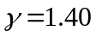。
有绝热方程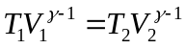得
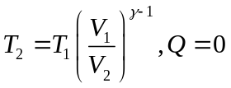
（2）等温过程中氧气的体积由膨胀到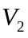时所做的功为
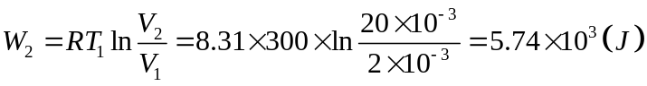
5-7 有1摩尔单原子理想气体做如图5.7所示的循环工程，求气体在循环过程中吸收的净热量和对外所做的净功，并求循环效率。
解 气体经过循环所做的净功W为图1-2-3-4-1线所包围的面积，即
根据理想气体的状态方程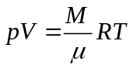得
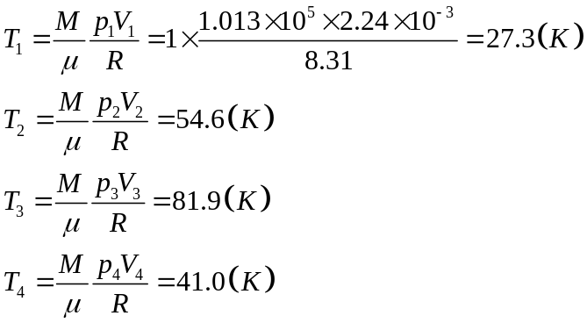
在等体过程1-2，等压过程2-3中，气体所吸热量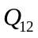、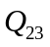分别为
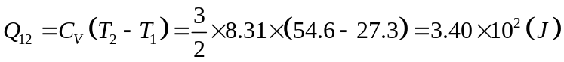
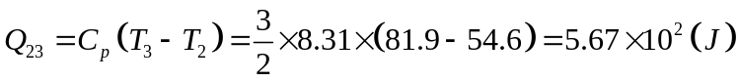
在等体过程3-4，等压过程4-1中，气体所放热量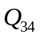、分别为
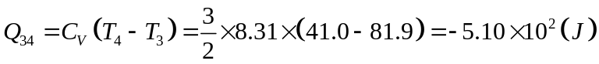
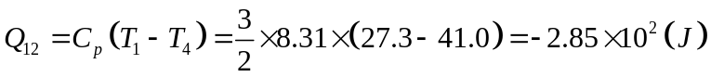
气体经历一个循环所吸收的热量之和为
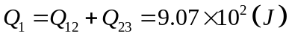
气体在此循环中所放出的热量之和为
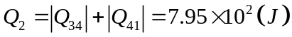
式中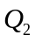是绝对值。
气体在此循环过程中吸收的净热量为
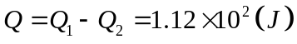
此循环的效率为
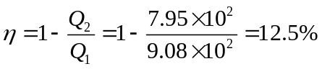
5-8 一卡诺热机的低温热源的温度为7摄氏度，效率为40%，若要将其效率提高到50%，问高温热源的温度应提高多少？
解 设高温热源的温度分别为和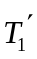，低温热源的温度为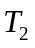，则有
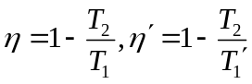
上式变形得
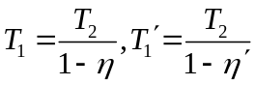
高温热源温度需提高的温度为
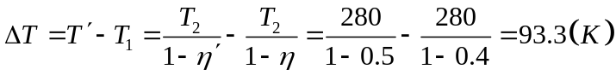
5-9 汽油机可近似地看成如图5.8所示的理想循环，这个循环也做奥托循环，其中BC和DE是绝热过程，试证明：
（1）此循环的效率为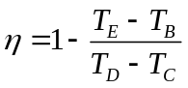，式中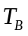、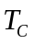、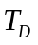、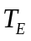，分别为 工作物质在状态B,C,D,E的温度；
（2）若工作物质的比热容比为r，在状态C,D和E,B的体积分别为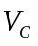、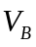，则上述效率也可以表示为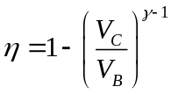

证明 （1） 该循环尽在CD过程中吸热，EB过程中放热，则热机效率为
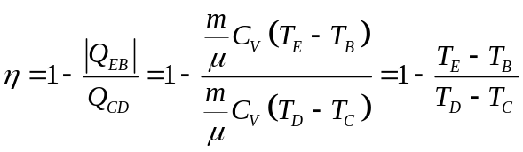 (a)
(2)在过程CD,DE中，根据绝热方程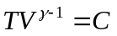有
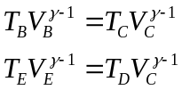
由以上二式可得
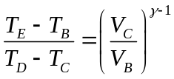 （b）
把(b)代入(a)得
5-10 设有一理想气体为工作物质的热机，其循环如图5.9所示，试证明其效率为
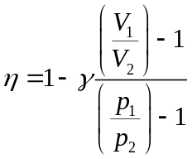

证明 该热机循环效率为
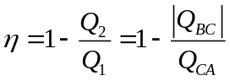
其中
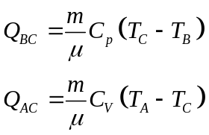
所以
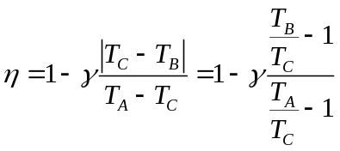
在等压过程BC中和等体过程CA中分别有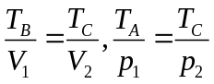，代入上式得
证毕。

